Master Your Maths 5 Answers (Week 29) Daily Work and Weekly Test (11/5/2020 – 15/5/2020)

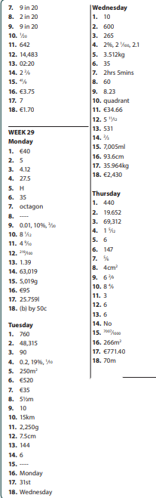

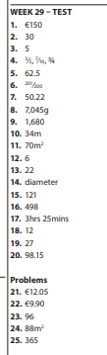

Busy at Maths 5 Answers Chapter 26 (Number Theory)

p. 146
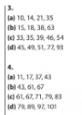
p. 147
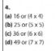

Bun Go Barr
p.111 (I)
5. Gheobhaidh Brian cathaoir rothaí nua.
6. Ní bhfaighidh Clíona cathaoir rothaí nua.
7. Cloisfidh Rossa Mamaí ag glaoch.
8. Ní chloisfidh Neasa Mamaí ag glaoch.

P. 111 J
- Chuaigh mo chairde go dtí an leabharlanntar éís na scoile.
- Bhí margadh leabhar ar siúl sa scoil an oíche sin.
- Shuigh na páistí síos nuair a thosaigh an díospóireacht.
- Cheannaigh an feirmeoir leabhar grinn san ionad siopadóireachta inné.
- Tar éis tamaill thosaigh na tuismitheoirí ag bualadh bos.

P.115 (D)
1. siúlóid dúlra
2. Scrúdú matamaitice
3. cluiche peile
4. Obair bhaile
5. Seachtain na Leabhar
6. aon scoil

P.115 (E)
1. an phictúirlann
2. an pháirc
3. an fheirm
4. an cheolchoirm
5. rinc scátála
6. sa chlós

